

Муниципальное образование
Песочнодубровское сельское поселение
АДМИНИСТРАЦИЯ ПЕСОЧНОДУБРОВСКОГО СЕЛЬСКОГО ПОСЕЛЕНИЯ

ПОСТАНОВЛЕНИЕ
24.01.2024 | № 5

с. Песочнодубровка Кожевниковский район Томская область

О размере вреда, причиняемого транспортными средствами, осуществляющими перевозки
тяжеловесных грузов, при движении по автомобильным дорогам общего пользования
местного значения находящихся в собственности муниципального образования
«Песочнодубровское сельское поселение»
Руководствуясь ч. 7 ст. 13, ч. 9 ст. 31 Федерального закона от 8 ноября 2007 года № 257-ФЗ «Об автомобильных дорогах и о дорожной деятельности в Российской Федерации и о внесении изменений в отдельные законодательные акты Российской Федерации», постановлением Администрации Томской области от 15.02.2010 № 50а «О размере вреда, причиняемого транспортными средствами, осуществляющими перевозки тяжеловесных грузов, при движении по автомобильным дорогам общего пользования регионального и межмуниципального значения Томской области
- Определить с 01.01.2024 года размер вреда, причиняемого транспортными средствами, осуществляющими перевозки тяжеловесных грузов, при движении по автомобильным дорогам общего пользования местного значения находящихся в собственности Администрации Кожевниковского района в соответствии с показателями согласно приложению, к настоящему постановлению.
- Установить, что осуществление расчета, начисления и взимания платы в счет возмещения вреда производится Администрацией Песочнодубровского сельского поселения.
- Средства, полученные в счет возмещения вреда, подлежат зачислению в доход бюджета Песочнодубровского сельского поселения.
- Обнародовать настоящее постановление в установленном Уставом муниципального образования «Песочнодубровское сельское поселение» порядке и разместить на официальном сайте Песочнодубровского сельского поселения в информационно-телекоммуникационной сети «Интернет».
- Настоящее постановление вступает в силу со дня его подписания.
- Контроль за исполнением настоящего постановления оставляю за собой.

Глава Песочнодубровского
сельского поселения 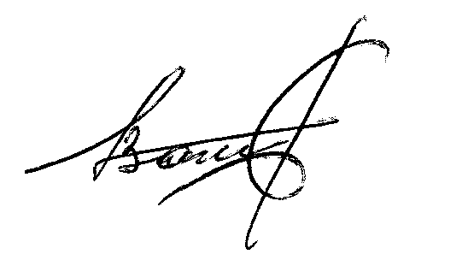 В. Н. Степанов

Д. Г.Борейша
42 3 32

ПОСТАНОВЛЯЮ:
1
Приложение к постановлению Администрации Песочнодубровского сельского поселения от 24.01.2024 № 5
Показатели размера вреда, причиняемого транспортными средствами, осуществляющими
перевозки тяжеловесных грузов, при движении по автомобильным дорогам общего
пользования местного значения находящихся в собственности
муниципального образования «Кожевниковский район»
Размер вреда при превышении значения
предельно допустимой массы транспортного средства
Таблица
Превышение предельно допустимой массы транспортного средства (тонн) | Размер вреда  (рублей на 100 км)  с 1 декабря по 31 марта текущего года | Размер вреда в период временных ограничений в связи с неблагоприятными природно- климатическими условиями (рублей на 100 км) с 1 апреля по 30 ноября текущего года
До 5 | 24,0 | 240
Свыше 5 до 7 | 28,5 | 285
Свыше 7 до 10 | 39,5 | 395
Свыше 10 до 15 | 55,0 | 550
Свыше 15 до 20 | 76,0 | 760
Свыше 20 до 25 | 103,5 | 1035
Свыше 25 до 30 | 136,5 | 1365
Свыше 30 до 35 | 173,0 | 1730
Свыше 35 до 40 | 215,5 | 2155
Свыше 40 до 45 | 267,0 | 2670
Свыше 45 до 50 | 325,5 | 3255
Свыше 50 | по отдельному расчету <*>
<*> Расчет размера вреда осуществляется с применением метода математической экстраполяции значений размера вреда при превышении значения предельно допустимой массы транспортного средства.
2
t
i
Размер вреда при превышении значений предельно допустимых |
осевых нагрузок на каждую ось транспортного средства
Таблица 2
Превышение предельно  допустимых осевых нагрузок на ось транспортного средства (процентов) | Размер вреда (рублей на 100 км) с 1 декабря по 31 марта текущего года | Размер вреда в период временных ограничений в связи с неблагоприятными природно-климатическими условиями (рублей на 100 км) с 1 апреля по 30 ноября текущего года
До 10 | 92,5 | 5260
Свыше 10 до 20 | 112,0 | 7710
Свыше 20 до 30 | 200,0 | 10960
Свыше 30 до 40 | 312,5 | 15190
Свыше 40 до 50 | 410,5 | 21260
Свыше 50 до 60 | 521,5 | 27330
Свыше 60 | по отдельному расчету <*>
<*> Расчет размера вреда осуществляется с применением метода математической экстраполяции значений размера вреда при превышении значений предельно допустимых осевых нагрузок на каждую ось транспортного средства.

